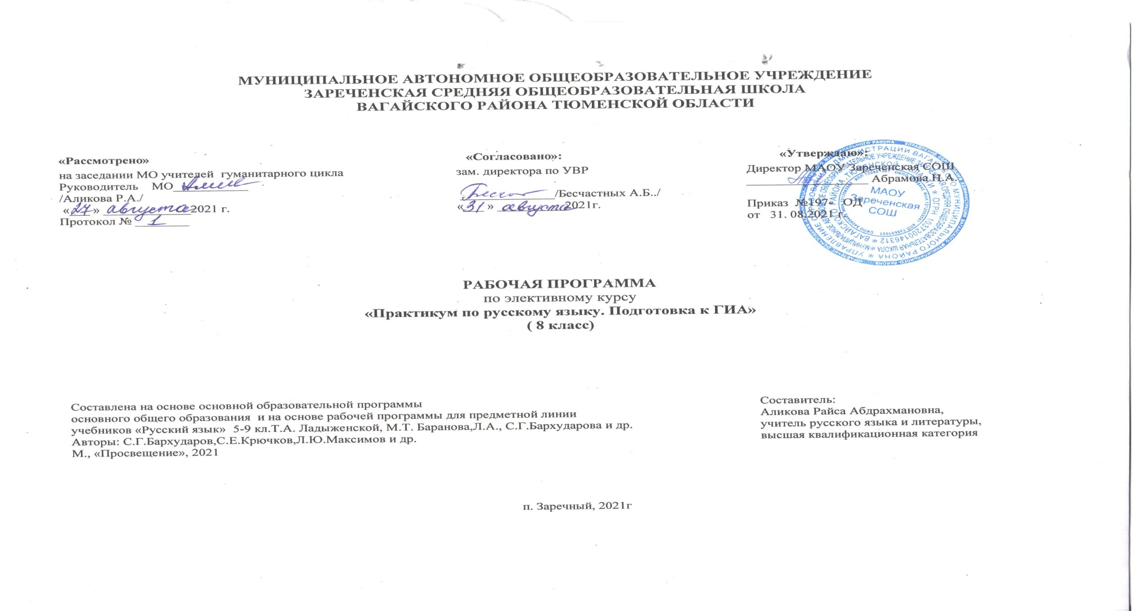

- ПЛАНИРУЕМЫЕ РЕЗУЛЬТАТЫ ОСВОЕНИЯ ПРОГРАММЫ
Элективный курс русского языка «Практикум по русскому языку. Подготовка к ГИА» предназначен для обучающихся 8 класса.
Цель изучения курса – формирование языковой и лингвистической компетенции при подготовке к ГИА. Данная цель соответствует цели программы основного общего образовании по русскому языку в 5-9 классах основной школы: освоение необходимых знаний о языке как знаковой системе и общественном явлении, его устройстве, развитии и функционировании; овладение основными нормами русского литературного языка; обогащение словарного запаса и грамматического строя речи учащихся; формирование способности к анализу и оценке языковых явлений и фактов, необходимых знаний о лингвистике как науке и ученых-русистах; умение пользоваться различными лингвистическими словарями.
Задачи изучения элективного курса:
- обобщение знаний по русскому языку, полученных в основной школе;
- применение обобщённых знаний и умений при анализе текста;
- углубление знаний о рассуждении - основном коммуникативном виде текста;
- применение полученных знаний и умений в собственной речевой практике.
Достижение вышеуказанных целей и задач осуществляется в процессе формирования ключевых компетенций - языковой и лингвистической (языковедческой), коммуникативной и культуроведческой.
Механизм формирования лингворечевой компетенции:
- использование основных видов чтения (ознакомительно-изучающего, ознакомительно-реферативного и др.) в зависимости от коммуникативной задачи;
- извлечение необходимой информации из различных источников, в том числе представленных в электронном виде;
- анализ текста с точки зрения понимания его содержания и проблематики;
- анализ текста с точки зрения характера смысловых отношений между его частями;
- анализ особенностей использования лексических средств и средств выразительности;
- тренинг в овладении орфографическими, пунктуационными и речевыми нормами русского языка;
- создание сочинения-рассуждения по данному тексту;
- редактирование собственного текста;
- применение в практике речевого общения основных норм современного русского языка, использование в собственной речевой практике синонимических ресурсов русского языка;
- соблюдение в практике письма основных норм языка;
- использование в практике основных приёмов информационной переработки устного и письменного текста.
В основу программы положена идея личностно - ориентированного и когнитивно-коммуникативного (сознательно-коммуникативного) обучения русскому языку. Таким образом, программа создает условия для реализации деятельностного подхода к изучению русского языка в 9 классе.
Направленность курса на интенсивное речевое и интеллектуальное развитие создаёт условия для реализации надпредметной функции, которую русский язык выполняет в системе школьного образования.
В соответствии с требованиями государственного стандарта у обучающихся в процессе изучения русского языка совершенствуются и развиваются следующие общеучебные умения: коммуникативные, интеллектуальные, информационные, организационные.
Курс рассчитан на 34 часа. Контроль знаний осуществляется по итогам изучения основных разделов в виде практических работ. Системная подготовка к ГИА – основной результат изучения данного курса.

- СОДЕРЖАНИЕ ПРОГРАММЫ
Тема 1. Построение сжатого изложения
Сжатое изложение. Содержательные и языковые способы сокращения текста. Построение сжатого изложения. Редактирование изложения.
Обучающиеся должны знать:
- основные правила работы с текстом.
Обучающиеся должны уметь:
- точно определять круг предметов и явлений действительности, отражаемой в тексте;
- адекватно воспринимать авторский замысел;
- вычленять главное в информации;
- сокращать текст различными способами;
- правильно, точно и лаконично излагать содержание текста;
- находить и уместно использовать языковые средства обобщенной передачи содержания.
Контроль знаний: построение сжатого изложения.

Тема 2. Средства выразительности речи
Средства выразительности: лексические (синонимы, антонимы, паронимы, многозначные слова, фразеологизмы, стилистически окрашенная лексика, термины, диалектизмы и др.); словообразовательные (стилистически окрашенные суффиксы и приставки); морфологические (различные морфологические варианты); синтаксические (неполные и односоставные предложения, ряды однородных членов, сравнительные обороты, вводные конструкции и др.); специальные изобразительно-выразительные средства (звуковые, лексические – тропы, средства экспрессивного синтаксиса). Анализ текста с точки зрения использования в нём средств выразительности.
Обучающиеся должны знать:
- основные средства выразительности.
Обучающиеся должны уметь:
- различать средства выразительности;
- находить в тексте средства выразительности;
- анализировать текст с точки зрения средств выразительности.
Контроль знаний: тренировочные упражнения.

Тема 3. Стилистика русского языка
Стили русского литературного языка: научный, официально-деловой, публицистический, разговорный; стиль художественной литературы. Виды стилистической окраски слов: функционально-стилистическая и эмоционально-экспрессивная. Выбор и организация языковых средств в соответствии с темой, целями, сферой и ситуацией общения.
Обучающиеся должны знать:
- основные сведения по стилистике русского языка.
Обучающиеся должны уметь:
- определять стилистическую принадлежность слов и выражений;
- работать со стилистическими синонимами.
Контроль знаний: тренировочные упражнения.

Тема 4. Нормы русской орфографии
Правописание корня слова. Правописание приставок. Правописание суффиксов. Правописание н – нн в различных частях речи. Текстовые иллюстрации орфографических норм.
Обучающиеся должны знать:
- орфографические правила.
Обучающиеся должны уметь:
- использовать знания по орфографии при анализе предложенного текста.
Контроль знаний: тренировочные упражнения, практическая работа

Тема 5. Морфемика и словообразование.
Виды морфем. Корень. Однокоренные слова. Словообразовательные и словоизменительные морфемы. Основа слова. Окончание. Приставка, суффикс как словообразовательные морфемы. Морфемный и словообразовательный анализы слова.
Основные способы образования слов.
Обучающиеся должны знать:
- виды морфем;
- морфемный и словообразовательный анализы слова.
Обучающиеся должны уметь:
- использовать знания по морфемике и словообразованию при анализе предложенного текста.
Контроль знаний: тренировочные урпажнения.

Тема 6. Морфология.
Система частей речи в русском языке. Принципы выделения частей речи: общее грамматическое значение, морфологические признаки, синтаксическая роль.
Самостоятельные и служебные части речи.
Обучающиеся должны знать:
- систему частей речи в русском языке.
Обучающиеся должны уметь:
- использовать знания по морфологии при анализе предложенного текста.
Контроль знаний: тренировочные упражнения.

Тема 7. Синтаксические и пунктуационные нормы
Словосочетание. Предложение. Простое осложнённое предложение. Сложное предложение. Знаки препинания в простом осложнённом предложении. Знаки препинания в сложносочинённом предложении. Знаки препинания в сложноподчинённом предложении. Текстовые иллюстрации синтаксических и пунктуационных норм.
Обучающиеся должны знать:
- синтаксические и пунктуационные нормы.
Обучающиеся должны уметь:
- использовать знания по синтаксису и пунктуации при анализе предложенного текста.
Контроль знаний: тренировочные упражнения; итоговая практическая работа.

Тема 8. Построение сочинения-рассуждения
Сочинение-рассуждение на лингвистическую тему. Разработка содержания. Подбор обоснования лингвистического положения. Подбор примеров для обоснования лингвистического положения.
Сочинение-рассуждение, связанное с анализом содержания текста. Понимание смысла текста и его фрагмента. Примеры-аргументы, доказывающие правильность понимания текста. Композиционное оформление сочинения. Речевое оформление сочинения.
Обучающиеся должны знать: правила построения рассуждения на лингвистическую тему и рассуждения на основе анализа текста.
Обучающиеся должны уметь: подбирать примеры для обоснования лингвистического положения, подбирать примеры-аргументы, доказывающие правильность понимания текста; правильно оформлять сочинение в композиционном и речевом отношении.
Контроль знаний: тренировочные упражнения; практические работы.

- Тематическое планирование, в том числе с учетом рабочей программы воспитания с указанием количества часов, отводимых на освоение каждой темы

№ | Тема | Количество часов
 | Построение сжатого изложения (6ч.)
1 | Структура экзаменационной работы по русскому языку в новой форме и критерии ее оценивания. | 1
2-3 | Построение сжатого изложения.  Этапы работы над изложением. Содержательные и языковые способы сокращения текста. | 1  1
4-5 | Сжатое изложение. Редактирование изложения. | 1  1
6 | Диагностическое тестирование (тестовые задания второй части экзаменационной работы). | 1
 | Средства выразительности речи (2ч.)
7-8 | Средства выразительности речи.  РПВ Беседа «Как научиться красиво говорить?» | 1  1
 | Стилистика русского языка (2ч.)
9-10 | Стилистика русского языка. | 1  1
 | Нормы русской орфографии (4ч.)
11-12 | Нормы русской орфографии.  Орфограммы в корне. | 1  1
13 | Орфограммы в приставках и суффиксах. | 1
14 | Н – нн в различный частях речи. | 1
 | Морфемика и словообразование ( 1 ч.)
15 | Морфемика и словообразование. Морфемный и словообразовательный разбор. | 1
 | Морфология (1ч.)
16 | Морфология, морфологические признаки частей речи. | 1
 | Синтаксические и пунктуационные нормы (10ч.)
17 | Синтаксические и пунктуационные нормы.  Словосочетание. Виды подчинительной связи (согласование, управление, примыкание). | 1
18 | Виды односоставных предложений.  РПВ Беседа «Краткость – украшение речи». | 1
19 | Грамматическая основа и способы выражения подлежащего и сказуемого. | 1
20 | Характеристика предложений, синтаксический разбор. | 1
21 | Вводные слова и обращения. | 1
22 | Обособленные определение и приложения. | 1
23 | Обособленные обстоятельства. | 1
24-25 | Сложные предложения. Знаки препинания в сложных предложениях. | 1
 |  | 1
26 | Способы связи в сложных грамматических конструкциях (однородное, последовательное и параллельное подчинение). | 1
 | Построение сочинения – рассуждения (8 ч.)
27 | Виды сочинений. Этапы работы над сочинением. | 1
28 | Классификация грамматических и речевых ошибок. | 1
29 | Анализ текстов различных функциональных стилей с грамматическим заданием. | 1
30 | Редактирование сочинения 9.1.,9.2 | 1
31 | Редактирование сочинения 9.3. | 1
32-33 | Построение сочинения-рассуждения.  РПВ Беседа « Умей рассуждать, умей доказывать» | 1
 |  | 1
34 | Итоговое тестирование. | 1
 | Итого: 34 ч.

ПРИЛОЖЕНИЕ

№ | Тема | Дата проведения
 |  | план | факт
 | Построение сжатого изложения (6ч.)
1 | Структура экзаменационной работы по русскому языку в новой форме и критерии ее оценивания. | 08.09
2-3 | Построение сжатого изложения.  Этапы работы над изложением. Содержательные и языковые способы сокращения текста. | 15.09  29.09
4-5 | Сжатое изложение. Редактирование изложения. | 06.10  13.09
6 | Диагностическое тестирование (тестовые задания второй части экзаменационной работы). | 20.10
 | Средства выразительности речи (2ч.)
7-8 | Средства выразительности речи.  РПВ Беседа «Как научиться красиво говорить?» | 27.10
 | Стилистика русского языка (2ч.)
9-10 | Стилистика русского языка. | 10.11  17.11
 | Нормы русской орфографии (4ч.)
11-12 | Нормы русской орфографии.  Орфограммы в корне. | 24.11
13 | Орфограммы в приставках и суффиксах. | 01.12
14 | Н – нн в различный частях речи. | 08.12
 | Морфемика и словообразование ( 1 ч.) | 15.12
15 | Морфемика и словообразование. Морфемный и словообразовательный разбор. | 22.12
 | Морфология (1ч.)
16 | Морфология, морфологические признаки частей речи. | 29.12
 | Синтаксические и пунктуационные нормы (10ч.)
17 | Синтаксические и пунктуационные нормы.  Словосочетание. Виды подчинительной связи (согласование, управление, примыкание). | 12.01
18 | Виды односоставных предложений.  РПВ Беседа «Краткость – украшение речи». | 19.01
19 | Грамматическая основа и способы выражения подлежащего и сказуемого. | 26.01
20 | Характеристика предложений, синтаксический разбор. | 02.02
21 | Вводные слова и обращения. | 09.02
22 | Обособленные определение и приложения. | 16.02
23 | Обособленные обстоятельства. | 02.03
24-25 | Сложные предложения. Знаки препинания в сложных предложениях. | 09.03
 |  | 16.03
26 | Способы связи в сложных грамматических конструкциях (однородное, последовательное и параллельное подчинение). | 23.03
 | Построение сочинения – рассуждения (8 ч.)
27 | Виды сочинений. Этапы работы над сочинением. | 06.04
28 | Классификация грамматических и речевых ошибок. | 13.04
29 | Анализ текстов различных функциональных стилей с грамматическим заданием. | 20.04
30 | Редактирование сочинения 9.1.,9.2 | 27.04
31 | Редактирование сочинения 9.3. | 04.05
32-33 | Построение сочинения-рассуждения.  РПВ Беседа « Умей рассуждать, умей доказывать» | 11.05
 |  | 18.05
34 | Итоговое тестирование. | 25.05
 | Итого: 34 ч.

